WÓJT GMINY OLSZANICA Olszanica, dnia 19.05.2022 r.

Sygn. akt: RRG. 6845.11.2022

O G Ł O S Z E N I E
Działając na postawie przepisów ustawy z dnia 21 sierpnia 1997 r. o gospodarce nieruchomościami (tj. Dz. U. 2021.1899, z późn. zm.) i rozporządzenia Rady Ministrów z dnia 14 września 2004 r. w sprawie sposobu i trybu przeprowadzenia przetargów oraz rokowań na zbycie nieruchomości (tj. Dz. U. 2021.2213, z późn. zm.), Wójt Gminy Olszanica ogłasza publiczny przetarg nieograniczony na dzierżawę nieruchomości wchodzącej w skład gminnego zasobu nieruchomości położonej w Orelcu

Określenie nieruchomości przeznaczonej do dzierżawy:

- Oznaczenie nieruchomości według księgi wieczystej oraz katastru nieruchomości - księga wieczysta Nr KS1E/00020684/1, prowadzona przez Sąd Rejonowy w Lesku,
działka nr ew.: 164/3 położona w Orelcu.
- Powierzchnia nieruchomości - 0,1246 ha.
- Opis nieruchomości – nieruchomość rolna, niezabudowana. Otoczenie: grunty rolne, zabudowa mieszkaniowa.
Uzbrojenie: brak.
Dojazd: działka przylega do drogi gminnej wewnętrznej oznaczonej ewid. nr 165.
- Przeznaczenie nieruchomości i sposób jej zagospodarowania:
- przeznaczenie nieruchomości – brak opracowanego miejscowego planu zagospodarowania przestrzennego. Na przedmiotową nieruchomość nie zostały wydane decyzje o ustaleniu warunków zabudowy i zagospodarowania terenu;
- sposób zagospodarowania – wyłącznie rolniczy.
- Termin zagospodarowania nieruchomości - nie dotyczy.
- Wysokość wadium: 4,00 zł. (słownie: cztery złote 00/100);
- Wysokość minimalnego postąpienia wynosi 3 % ceny wywoławczej
z zaokrągleniem w górę do pełnych dziesiątek złotych - 10 zł. (słownie: dziesięć złotych).
- Cena wywoławcza: 44,85 zł. – zw. z podatku VAT.
- Terminy wnoszenia opłat – czynsz dzierżawny płatny jest w pierwszym roku w całości w terminie dwóch tygodni licząc od dnia zawarcia umowy dzierżawy, proporcjonalnie do czasu dzierżawy w tym roku kalendarzowym. W pozostałych latach czynsz dzierżawny płatny będzie z góry raz w roku do końca marca każdego kolejnego roku kalendarzowego, w kasie Urzędu Gminy Olszanica lub na wskazane konto, z tym że czynsz za rok w którym umowa ulegnie rozwiązaniu płatny jest najpóźniej w dniu rozwiązania umowy.
- Zasady aktualizacji opłat – stawka czynszu podlegać będzie corocznej waloryzacji według rocznego wskaźnika cen towarów i usług konsumpcyjnych ogłaszanego przez Prezesa Głównego Urzędu Statystycznego.
- Informacje o przeznaczeniu do zbycia lub oddania w użytkowanie, najem, dzierżawę lub użyczenie – nieruchomość przeznaczona do dzierżawy, w trybie przetargu ustnego nieograniczonego.

Przetarg odbędzie się w dniu 22 czerwca 2022 r. o godzinie 9:00
w Urzędzie Gminy Olszanica, 38-722 Olszanica 81 - parter, sala nr 1

W przetargu mogą brać udział osoby fizyczne i prawne, które:
- wpłacą wyżej podane wadium w pieniądzu, przelewem na rachunek
BGK Reg. Podkarpacki O/Rzeszów nr 07 1130 1105 0005 2121 1820 0015, najpóźniej
do dnia 20 czerwca 2022 r., dopisując na poleceniu przelewu „Przetarg na dzierżawę dz. nr 164/3”. Za datę wpływu, uważa się dzień, w którym środki finansowe znajdą się na koncie Gminy Olszanica;
- okażą dokument umożliwiający stwierdzenie tożsamości osoby.
Osoba fizyczna obowiązana jest przedstawić w dniu przetargu dokument tożsamości, natomiast osoby prawne pełnomocnictwo w oryginale, oraz dokument tożsamości osoby reprezentującej;
Przystępując do przetargu, należy okazać dokument tożsamości i dowód wpłaty wadium.
Wpłacone wadium:
- zostanie zaliczone na poczet ceny czynszu, jeżeli osoba wpłacająca wadium wygra przetarg,
- jeżeli osoba wpłacająca nie wygra przetargu, zostanie zwrócone niezwłocznie na wskazane konto, jednak nie później niż przed upływem 3 dni roboczych od dnia, odpowiednio:
- odwołania przetargu;
- zamknięcia przetargu;
- unieważnienia przetargu;
- zakończenia przetargu wynikiem negatywnym.
Jednocześnie informuję, iż wadium wpłacone przez oferenta, który wygrał przetarg, ulega przepadkowi na rzecz Gminy Olszanica w przypadku uchylenia się od zawarcia umowy dzierżawy w terminie 7 dni od daty powzięcia przez niego wiadomości o wyniku przetargu.
Przetarg jest ważny bez względu na liczbę uczestników przetargu, jeżeli przynajmniej jeden uczestnik zaoferuje co najmniej jedno postąpienie powyżej ceny wywoławczej.

Zastrzegam sobie prawo odwołania lub unieważnienia przetargu, z ważnych powodów, podając przyczynę odwołania lub unieważnienia do publicznej wiadomości.
Ogłoszenie o przetargu podaje się do publicznej wiadomości poprzez zamieszczenie informacji na tablicach ogłoszeń w siedzibie Urzędu Gminy Olszanica,38-722 Olszanica 81,
a także na tablicach ogłoszeń w miejscowości Orelec, oraz opublikowanie
w Biuletynie informacji Publicznej Urzędu Gminy Olszanica www.bip.olszanica.pl. Informację
o wywieszeniu ogłoszenia podano również do publicznej wiadomości przez publikację ogłoszenia na stronie www.monitorurzedowy.pl.
Dodatkowych informacji w ww. sprawie można uzyskać w siedzibie Urzędu Gminy Olszanica, 38-722 Olszanica 81, pok. nr 27, w godz. 7³⁰ – 15³⁰, oraz telefonicznie pod
nr tel. 13 461 70 45 wew. 6.

WÓJT GMINY OLSZANICA
Krzysztof Zapała

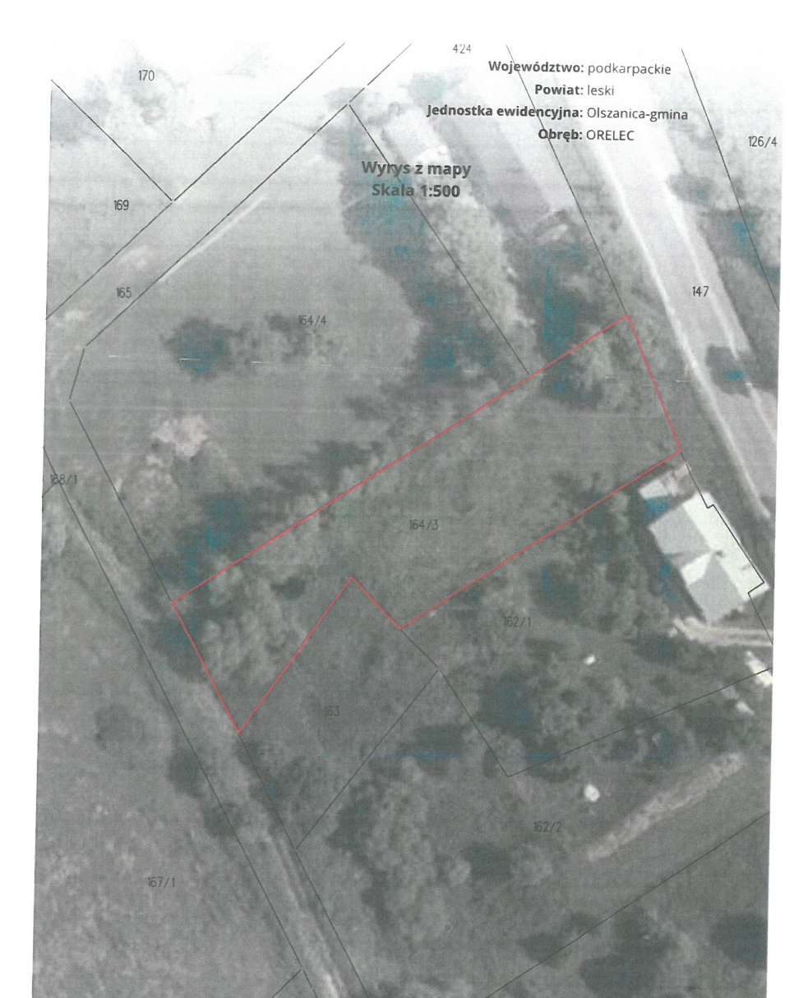

Olszanica, 19.05.2022 r.

